UNIVERSIDAD DE PANAMÁ

FACULTAD DE INFORMÁTICA ELECTRÓNICA Y COMUNICACIÓN

DEPARTAMENTO DE INFORMÁTICA

LABORATORIO MODELO Y SIMULACIÓN

Tema:

Juegos de las galaxias

Integrantes:

Antonio Real 8-850-1372

Nelson Santana 2-714-1381

Curso:

Laboratorio de Modelo y simulaciones

Profesor:

Raúl Sanjur

Fecha de entrega:

28 de agosto del 2015

Introducción:

Ver y experimentar en el juego “galaxias” las 32 veces para observar los patrones de movimientos, tanto del oponente como también del héroe la cual controlamos con una serie de movimientos para evitar ser atacado por el enemigo.

Experiencia del laboratorio:

1. Patrones de movimiento de los enemigos:

* Su movimiento es de zigzag, o sea de un lado al otro empezando desde el lado izquierdo hacia el derecho y así sucesivamente.
* Este hace una mínima pausa cuando este se encuentra en la mitad
* Luego va hacia el tramo izquierdo donde comenzó a disparar desde el principio
* Las Armas del enemigo son constantes al disparo, pero ellas empiezan a disparar cuando hallan corrido del extremo izquierdo al derecho. Los proyectiles van disparándose a medida que esta el lote o grupo de naves enemigas
* Curiosidades: por cierta curiosidad al empezar el juego, podemos ubicar la nave de nuestro juego al extremo y posteriormente a disparar sin ningún problema.

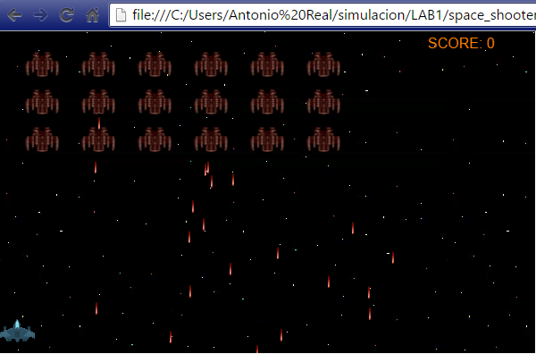

Desde el comienzo no dispara en el lado izquierdo

* Este patrón descrito anteriormente indica que el movimiento solo se hace en el eje de las “X”, tanto para la nave protagonista como para los enemigos.
* Cuando la nave parte en el juego, el inicio es en el punto 0,0 en el eje de la “X”, nuestro patrones de juego en el eje de las “X” es primero “disparar” en el punto 0,0 para luego ir a la izquierda mientras se dispara al enemigo, posteriormente acabamos con la mitad de naves enemigas.
* Nuestro Mayor puntaje ha sido:

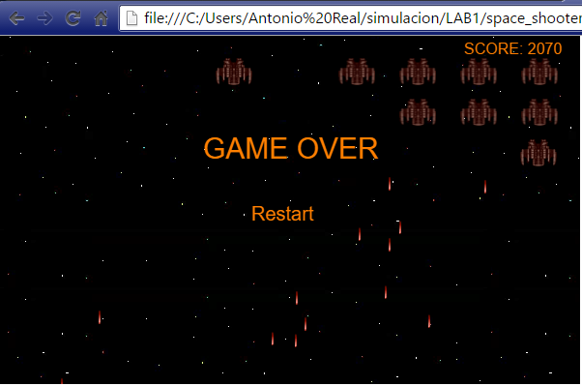

Mayor puntaje obtenido en el juego

Siendo este el caso podemos emplear una formula matemáticas tomando como muestra algunos puntos de referencias o aleatorios:

|  |  |
| --- | --- |
| X | Y |
| 0 | 1 |
| -0,2 | 0,2 |
| 0,5 | 1 |
| 1 | 0 |

Formula Para determinarlo: X(t)= x +1;

Nosotros escogimos estos puntos arbitrariamente ya que nuestro límites están desde 1 a -1 en el eje de las “X”